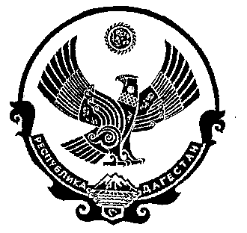
РЕСПУБЛИКА ДАГЕСТАН

СОБРАНИЕ ДЕПУТАТОВ МУНИЦИПАЛЬНОГО РАЙОНА «ДЕРБЕНТСКИЙ РАЙОН»

368600, г. Дербент, ул. Гагарина, 23 тел: 4-31-75

Утверждаю
Председатель Собрания депутатов МР «Дербентский район» . _____ Семедов М.А.
Проект повестки
тридцать третьего заседания Собрания депутатов
муниципального района «Дербентский район»

«10» сентября 2020 год. г.Дербент

1. О задачах и проблемах общеобразовательных и дошкольных учреждений на территории Дербентского района.
Информация - начальник МКУ « Управление образования МР «Дербентский район»» Новрузалиев П.Т.
2. Информация о подготовке к отопительному сезону в школьных и дошкольных учреждениях МР «Дербентский район»
Информация – заместитель главы МР «Дербентский район» Аллахвердиев Э.Р.
3. О внесении изменений и дополнений в Устав муниципального образования « Дербентский район»
Информация – управляющий делами администрации Дербентский район Касимов Р.К.
4.«О внесении изменений в решение Собрания депутатов МР «Дербентский район» №29/1 от 26 декабря 2019 года «О районном бюджете МР «Дербентский район» на 2020 год и плановый период 2021 и 2022 годов».
Информация – и.о. начальника МУ «Финансовое управление администрации МР «Дербентский район» Муртазов А.Б.
5.Об утверждении списка кандидатов в члены Общественной палаты МР «Дербентский район».
Информация – заместитель председателя Собрания депутатов МР «Дербентский район» Фатуллаев Л.Ф.
6. О внесении изменений в Решение Собрания депутатов муниципального района "Дербентский район" от 29 декабря 2015 года №5/13 "Об утверждении Положения о Контрольно-счетной палате муниципального района "Дербентский район"
Информация – Председатель КСП МР «Дербентский район» Рамазанов Т.Р.
7. О мерах по реализации предложения прокуратуры г.Дербента изложенных в письме №02-060/1-2020 от 13.08.2020г., в части внесения изменений в устав МО «Дербентский район».
Информация – управляющий делами администрации Дербентский район Касимов Р.К.

8.Разное

Заседание Собрания МР «Дербентский район» состоится 10 сентября 2020 года, в 10 часов в актовом зале администрации МР «Дербентский район» по адресу : г. Дербент ул. Гагарина 23.

